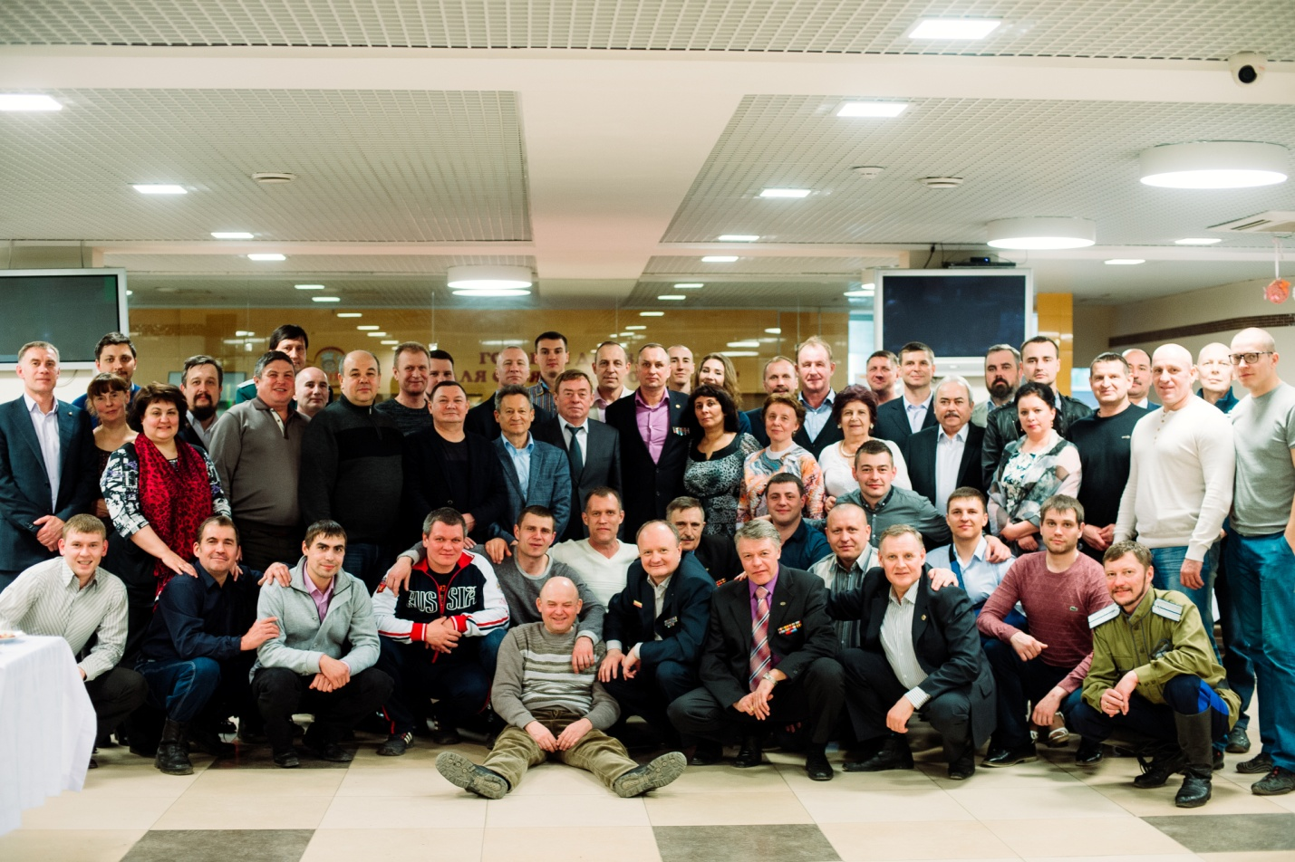

1 апреля 2016 года прошло мероприятие, посвященное 25-ой годовщине Комитета Железнодорожного района г. Екатеринбурга Свердловского Областного отделения Российского союза ветеранов Афганистана.
На мероприятии присутствовали ветераны войн, семьи погибших и члены организации. Мероприятие было проведено при содействии главы администрации железнодорожного района – Лаппо Валентина Анатольевича.

Посетили юбилей так же и друзья организации:
Общероссийская Общественная организация Российского Союза ветеранов Афганистана Свердловской Областной организации имени Героя Советского Союза имени Исламова Ю.А.
Бабенко Виктор Владимирович – председатель
Казаков Сергей Васильевич – руководитель исполкома

ОРЕНБУРГСКОЕ ВОЙСКОВОЕ КАЗАЧЬЕ ОБЩЕСТВО
Родьев Михаил Аркадьевич – казачий полковник – начальник штаба – заместитель войскового атамана.
СОВЕТ ВЕТЕРАНОВ ЖЕЛЕЗНОДОРОЖНОГО РАЙОНА
Мансуров Альберт Амерханович – председатель Совета ветеранов Жд района (войны и труда, правоохранительных органов)
Общественная организация «Саланг»
Журавлёв Сергей Владимирович – руководитель ветеранской организации.
Лихоманов Сергей Роальдович, Кузьмин Эдуард Александрович, Трифанов Анатолий Александрович

ЛЕНИНСКИЙ РАЙОН
Усов Игорь Николаевич – председатель Свердловской Областной организации Общероссийской общественной организации инвалидов войны в Афганистане и военной травмы – «Ивалиды войны»
Игнашин Игорь Петрович – председатель ревизионной комиссии

ОРДЖОНИКИДЗЕВСКИЙ РАЙОН
Архипов Владимир Анатольевич – руководитель Федерации «Лига Профессионалов Киокусинкай Свердловской области»

МОРСКАЯ ПЕХОТА
Досик Константин Эдуардович - председатель Свердловский региональный общественный Фонд ветеранов морской пехоты «Чёрные береты»
Суфиянов Генадий Михайлович – морской Пехотинец

ОКТЯБРЬСКИЙ РАЙОН
Мезенцев Владимир Анатольевич – председатель Октябрьской районной местной организации Российского Союза ветеранов Афганистана, председатель Свердловской региональной общественной организации ветеранов боевых действий «БОЕВОЕ СОДРУЖЕСТВО»

ДОСААФ Свердловской области
Погодина Елена Владимировна и Барыкин Игорь Викторович - Представители регионального отделения России Свердловской области
НКО ХКО «ХУТОР БЛАГОВЕЩЕНСКИЙ»
Бурдейный Антон Владимирович – Сотник, атаман
Кочкин Андрей Васильевич – зам. атамана по кадетскому воспитанию
Канев максим Николаевич – начальник штаба

